南方中国新兴经济9个月持有期混合型证券投资基金(QDII)（A类份额）基金产品资料概要（更新）

编制日期：2024年5月20日
送出日期：2024年6月14日
本概要提供本基金的重要信息，是招募说明书的一部分。
作出投资决定前，请阅读完整的招募说明书等销售文件。

一、产品概况
基金简称 | 南方中国新兴经济9个月持有期混合(QDII)A | 基金代码 | 012584
基金管理人 | 南方基金管理股份有限公司 | 基金托管人 | 上海银行股份有限公司
境外托管人中文名称 | 香港上海汇丰银行有限公司 | 境外托管人英文名称 | The Hongkong & Shanghai Banking CORP Limited
基金合同生效日 | 2021年8月10日
基金类型 | 混合型 | 交易币种 | 人民币
运作方式 | 其他开放式
开放频率 | 每个开放日开放申购，但投资人每笔认购/申购的基金份额需至少持有满9个月，在9个月锁定期内不能提出赎回申请
基金经理 | 黄亮 | 开始担任本基金基金经理的日期 | 2021年8月10日
 |  | 证券从业日期 | 2001年2月2日
基金经理 | 王士聪 | 开始担任本基金基金经理的日期 | 2021年8月10日
 |  | 证券从业日期 | 2016年7月4日
其他 | 《基金合同》生效后，连续20个工作日出现基金份额持有人数量不满200人或者基金资产净值低于5000万元情形的，基金管理人应当在定期报告中予以披露；连续30个工作日出现基金份额持有人数量不满200人或者基金资产净值低于1亿元情形的，基金合同终止，无需召开基金份额持有人大会。

二、基金投资与净值表现

（一） 投资目标与投资策略
注:详见《南方中国新兴经济9个月持有期混合型证券投资基金(QDII)招募说明书》第十部分“基金的投资”。
投资目标 | 在有效控制组合风险并保持良好流动性的前提下，重点投资于中国新兴经济主题股票，追求超越业绩比较基准的投资回报。
投资范围 | 本基金投资于境内境外市场。  针对境外投资，本基金可投资于下列金融产品或工具：在已与中国证监会签署双边监管合作谅解备忘录的国家或地区证券监管机构登记注册的公募基金（含交易型开放式指数基金ETF）；已与中国证监会签署双边监管合作谅解备忘录的国家或地区证券市场挂牌交易的普通股、优先股、全球存托凭证和美国存托凭证、房地产信托凭证；政府债券、公司债券、可转换债券、住房按揭支持证券、资产支持证券等及经中国证监会认可的国际金融组织发行的证券；银行存款、可转让存单、银行承兑汇票、银行票据、商业票据、回购协议、短期政府债券等货币市场工具；远期合约、互换及经中国证监会认可的境外交易所上市交易的权证、期权、期货等金融衍生产品；与固定收益、股权、信用、商品指数、基金等标的物挂钩的结构性投资产品。  针对境内投资，本基金的投资范围包括国内依法发行上市的股票（包括主板、中小板、创业板及其他经中国证监会核准或注册上市的股票以及存托凭证（下同））、内地与香港股票市场交易互联互通机制允许买卖的规定范围内的香港联合交易所上市的股票（简称“港股通股票”）、债券（包括国内依法发行和上市交易的国债、央行票据、金融债券、企业债券、公司债券、中期票据、短期融资券、超短期融资券、次级债券、政府支持机构债券、政府支持债券、地方政府债券、可转换债券及其他经中国证监会允许投资的债券）、资产支持证券、债券回购、银行存款（包括协议存款、定期存款及其他银行存款）、同业存单、货币市场工具、金融衍生品（包括股指期货、国债期货、股票期权等）以及法律法规或中国证监会允许基金投资的其他金融工具，但需符合中国证监会的相关规定。  本基金在投资香港市场时，可通过合格境内机构投资者(QDII)境外投资额度或内地与香港股票市场交易互联互通机制进行投资。  本基金可以进行境外证券借贷交易、境外正回购交易、逆回购交易。有关证券借贷交易的内容以专门签署的三方或多方协议约定为准。  如法律法规或监管机构以后允许基金投资其他品种，基金管理人在履行适当程序后，可以将其纳入投资范围。  基金的投资组合比例为：本基金投资组合中股票（含普通股、优先股、港股通股票、存托凭证等）投资占基金资产的比例为45-95%，其中投资于本基金定义的“中国新兴经济”范畴内的证券不低于非现金基金资产的80%。每个交易日日终在扣除金融衍生品合约需缴纳的交易保证金后，现金（不包括结算备付金、存出保证金、应收申购款等）或者到期日在一年以内的政府债券的比例合计不低于基金资产净值的5%。
主要投资策略 | 1、资产配置策略；2、股票投资策略；3、债券投资策略；4、可转换债券及可交换债券投资策略；5、金融衍生品投资策略；6、资产支持证券投资策略
业绩比较基准 | 经人民币汇率调整的MSCI中国指数收益率×50%+经人民币汇率调整的恒生指数收益率×35%+人民币同期活期存款利率×15%
风险收益特征 | 本基金为混合型基金，一般而言，其长期平均风险和预期收益率低于股票型基金，高于债券型基金、货币市场基金。本基金投资港股通股票，除了需要承担与境内证券投资基金类似的市场波动风险等一般投资风险之外，本基金还面临汇率风险和港股通机制下因投资环境、投资标的、市场制度以及交易规则等差异带来的特有风险。本基金可投资于境外证券，除了需要承担与境内证券投资基金类似的市场波动风险等一般投资风险之外，本基金还面临汇率风险等境外证券市场投资所面临的特别投资风险。

（二） 投资组合资产配置图表/区域配置图表
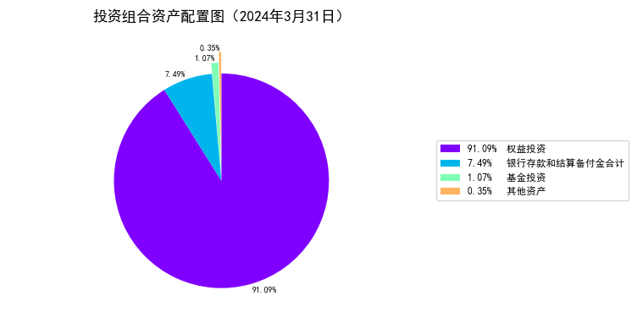
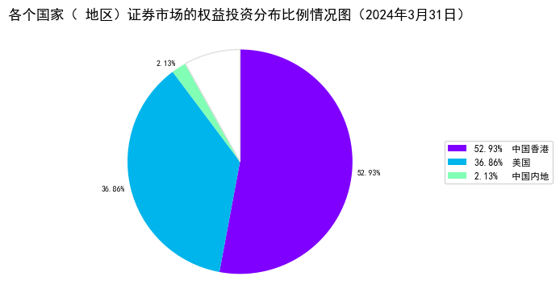

（三） 自基金合同生效以来基金每年的净值增长率及与同期业绩比较基准的比较图
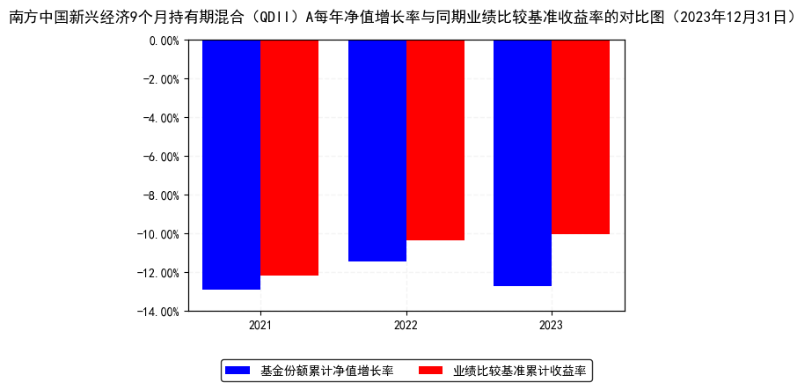

三、投资本基金涉及的费用

（一） 基金销售相关费用
费用类型 | 份额（S）或金额（M）/持有期限（N） | 收费方式/费率 | 备注
申购费（前收费） | M< 100万元 | 1.5% | -
 | 100万元≤M< 500万元 | 0.9% | -
 | 500万元≤M< 1000万元 | 0.3% | -
 | 1000万元≤M | 每笔1000元 | -
投资人重复申购，须按每次申购所对应的费率档次分别计费。
基金申购费用由投资人承担，不列入基金财产，主要用于基金的市场推广、销售、登记等各项费用。
本基金设有9个月的锁定期，投资人需至少持有本基金份额满9个月，在9个月锁定期内不能提出赎回申请。本基金在锁定期届满后的下一个工作日起可以提出赎回申请，不收取赎回费。红利再投资份额的锁定期视作与原份额相同。

（二） 基金运作相关费用
以下费用将从基金资产中扣除：
费用类别 | 收费方式/年费率或金额 | 收取方
管理费 | 1.50% | 基金管理人和销售机构
托管费 | 0.25% | 基金托管人
销售服务费 | - | 销售机构
审计费用 | 55,000.00 | 会计师事务所
信息披露费 | 120,000.00 | 规定披露报刊
其他费用 | 基金管理人的管理费，含境外投资顾问的投资顾问费（如有）；基金托管人的托管费（含境外托管人的托管费）；销售服务费；《基金合同》生效后与基金相关的信息披露费用；《基金合同》生效后与基金相关的会计师费、律师费、审计费、诉讼费和仲裁费；基金份额持有人大会费用；基金的证券/期货/期权交易费用及在境外市场的开户、交易、清算、登记等实际发生的费用；基金的银行汇划费用和外汇兑换交易的相关费用；基金相关账户的开户及维护费用；、基金依照有关法律法规应当缴纳的，购买或处置证券有关的任何税收、征费、关税、印花税、及预扣提税（以及与前述各项有关的任何利息及费用）（简称“税收”）；代表基金投票或其他与基金投资活动有关的费用；与基金缴纳税收有关的手续费、汇款费、顾问费等；因投资港股通标的股票而产生的各项合理费用；更换基金管理人、更换基金托管人、更换境外托管人及基金资产由原基金托管人、境外托管人转移新基金托管人、境外托管人所引起的费用，但因基金管理人或基金托管人、境外托管人自身原因导致被更换的情形除外；按照国家有关规定和《基金合同》约定，可以在基金财产中列支的其他费用。 | -
注：本基金交易证券、基金等产生的费用和税负，按实际发生额从基金资产扣除。
上表中年费用金额为基金整体承担费用，非单个份额类别费用，且年金额为预估值，最终实际金额以基金定期报告披露为准。

（三） 基金运作综合费用测算
若投资者认购/申购本基金份额，在持有期间，投资者需支出的运作费率如下表：
基金运作综合费率（年化）
1.84%
基金管理费率、托管费率、销售服务费率（若有）为基金现行费率，其他运作费用以最近一次基金年报披露的相关数据为基准测算。

四、风险揭示与重要提示

（一） 风险揭示
本基金不提供任何保证。投资者可能损失本金。
投资有风险，投资者购买基金时应认真阅读本基金的《招募说明书》等销售文件。
（一）本基金特有的风险
1、国家风险及全球证券市场风险
由于本基金投资于境内外证券市场，本基金受到各个国家或地区宏观经济运行情况、货币政策、财政政策、产业政策、税法、汇率、交易规则、结算、托管以及其他运作风险等多种因素的影响，上述因素的波动和变化可能会使本基金资产面临潜在风险。此外，本基金所投资的国家或地区也存在采取某些管制措施的可能，如资本或外汇管制、对公司或行业的国有化、没收资产以及征收高额税收等，从而对基金收益以及基金资产带来不利影响。此外，由于各个国家或地区适用不同法律、法规的原因，可能导致本基金的某些投资行为在部分国家或地区受到限制或合同不能正常执行，从而使得基金资产面临损失的可能性。
本基金将在内部及外部研究机构的支持下，密切关注各国家或地区的政治、经济和产业政策的变化，适时调整投资策略以应对国家或地区风险的变化。
2、本基金为混合型证券投资基金，本基金投资组合中股票（含普通股、优先股、港股通股票、存托凭证等）投资占基金资产的比例为45-95%。因此，境内外标的股票市场和债券市场的变化均会影响到基金业绩表现，基金净值表现因此可能受到影响。
3、本基金对每份基金份额设定9个月锁定期，对投资者存在流动性风险。本基金主要运作方式设置为允许投资者日常申购，但对于每份份额设定9个月锁定期，锁定期内基金份额持有人不能就该基金份额提出赎回申请。即投资者要考虑在锁定期资金不能赎回的风险。
4、投资港股通股票的风险
本基金投资于法律法规规定范围内的香港联合交易所上市的股票。除了需要承担与境内证券投资基金类似的市场波动风险等一般投资风险之外，本基金还面临汇率风险、香港市场风险、市场制度以及交易规则不同等境外证券市场投资所面临的特有风险，包括但不限于：
（1）汇率风险
在现行港股通机制下，港股的买卖是以港币报价，以人民币进行支付，并且资金不留港（港股交易后结算的净资金余额头寸以换汇的方式兑换为人民币），故本基金每日的港股买卖结算将进行相应的港币兑人民币的换汇操作，本基金承担港元对人民币汇率波动的风险，以及因汇率大幅波动引起账户透支的风险。另外本基金对港股买卖每日结算中所采用的报价汇率可能存在报价差异，本基金可能需额外承担买卖结算汇率报价点差所带来的损失；同时根据港股通的规则设定，本基金在每日买卖港股申请时将参考汇率买入/卖出价冻结相应的资金，该参考汇率买入价和卖出价设定上存在比例差异，以抵御该日汇率波动而带来的结算风险，本基金将因此而遭遇资金被额外占用进而降低基金投资效率的风险。
（2）香港市场风险
与内地 A 股市场相比，港股市场上外汇资金流动更为自由，海外资金的流动对港股价格的影响巨大，港股价格与海外资金流动表现出高度相关性，本基金在参与港股市场投资时受到全球宏观经济和货币政策变动等因素所导致的系统风险相对更大。加之香港市场结构性产品和衍生品种类相对丰富以及做空机制的存在，港股股价受到意外事件影响可能表现出比A 股更为剧烈的股价波动。
（3）香港交易市场制度或规则不同带来的风险
香港市场交易规则有别于内地 A 股市场规则，在“内地与香港股票市场交易互联互通机制”下参与香港股票投资还将面临包括但不限于如下特殊风险：
①港股市场实行 T+0 回转交易机制（即当日买入的股票，在交收前可以于当日卖出），同时对个股不设涨跌幅限制，因此每日涨跌幅空间相对较大；
②只有内地与香港均为交易日且能够满足结算安排的交易日才为港股通交易日；
③香港出现台风、黑色暴雨或者香港联合交易所规定的其他情形时，香港联合交易所将可能停市，投资者将面临在停市期间无法进行港股通交易的风险；出现内地证券交易所证券交易服务公司认定的交易异常情况时，内地证券交易所证券交易服务公司将可能暂停提供部分或者全部港股通服务，投资者将面临在暂停服务期间无法进行港股通交易的风险。
④交收制度带来的基金流动性风险
由于香港市场实行 T+2 日（T 日买卖股票，资金和股票在 T+2 日才进行交收）的交收安排，本基金在 T 日（港股通交易日）卖出股票，T+2 日（港股通交易日，即为卖出当日之后第二个港股通交易日）才能在香港市场完成清算交收，卖出的资金在 T+3 日才能回到人民币资金账户。因此交收制度的不同以及港股通交易日的设定原因，本基金可能面临卖出港股后资金不能及时到账，而造成支付赎回款日期比正常情况延后而给投资者带来流动性风险，同时也存在不能及时调整基金资产组合中港股投资比例，造成比例超标的风险。
⑤香港联合交易所停牌、退市等制度性差异带来的风险
香港联合交易所规定，在交易所认为所要求的停牌合理而且必要时，上市公司方可采取停牌措施。此外，不同于内地 A 股市场的停牌制度，香港联合交易所对停牌的具体时长并没有量化规定，只是确定了“尽量缩短停牌时间”的原则；同时与 A 股市场对存在退市可能的上市公司根据其财务状况在证券简称前加入相应标记（例如，ST 及*ST 等标记）以警示投资者风险的做法不同，在香港联合交易所市场没有风险警示板，香港联合交易所采用非量化的退市标准且在上市公司退市过程中拥有相对较大的主导权，使得香港联合交易所上市公司的退市情形较 A 股市场相对复杂。
因该等制度性差异，本基金可能存在因所持个股遭遇非预期性的停牌甚至退市而给基金带来损失的风险。
（4）港股通制度限制或调整带来的风险
①港股通额度限制
现行的港股通规则，对港股通设有每日额度上限的限制；本基金可能因为港股通市场每日额度不足，在香港联合交易所开市前阶段，新增的买单申报将面临失败的风险；在香港联合交易所持续交易时段或者收市竞价交易时段，当日本基金将面临不能通过港股通进行买入交易的风险。
②港股通可投资标的范围调整带来的风险
现行的港股通规则，对港股通下可投资的港股范围进行了限制，并定期或不定期根据范围限制规则对具体的可投资标的进行调整，对于调出在投资范围的港股，只能卖出不能买入；本基金可能因为港股通可投资标的范围的调整而不能再进行调出港股的买入交易风险及股价波动风险。
③港股通交易日设定的风险
根据现行的港股通规则，只有内地与香港均为交易日且能够满足结算安排的交易日才为港股通交易日，存在港股通交易日不连贯的情形（如内地市场因放假等原因休市而香港市场照常交易但港股通不能如常进行交易），而导致基金所持的港股组合在后续港股通交易日开市交易中集中体现市场反应而造成其价格波动骤然增大，进而导致本基金所持港股组合在资产估值上出现波动增大的风险。
④港股通下对公司行为的处理规则带来的风险
根据现行的港股通规则，本基金因所持港股通标的股票权益分派、转换、上市公司被收购等情形或者异常情况，所取得的港股通标的股票以外的香港联合交易所上市证券，只能通过港股通卖出，但不得买入；因港股通标的股票权益分派或者转换等情形取得的香港联合交易所上市股票的认购权利在香港联合交易所上市的，可以通过港股通卖出，但不得行权；因港股通标的股票权益分派、转换或者上市公司被收购等所取得的非香港联合交易所上市证券，可以享有相关权益，但不得通过港股通买入或卖出。本基金存在因上述规则，利益得不到最大化甚至受损的风险。
⑤代理投票
由于中国证券登记结算有限责任公司是在汇总投资者意愿后再向香港中央结算有限公司提交投票意愿，中国证券登记结算有限责任公司对投资者设定的意愿征集期比香港中央结算有限公司的征集期稍早结束；投票没有权益登记日的，以投票截止日的持有作为计算基准；投票数量超出持有数量的，按照比例分配持有基数。
（5）法律和政治风险
由于香港市场适用不同法律法规的原因，可能导致本基金的某些投资行为受到限制或合同不能正常执行，从而使得基金资产面临损失的可能性。此外，香港市场可能会不时采取某些管制措施，如资本或外汇管制、没收资产以及征收高额税收等，从而对基金收益以及基金资产带来不利影响。
（6）会计制度风险
香港市场对上市公司日常经营活动的会计处理、财务报表披露等会计核算标准的规定可能与境内存在一定差异，可能导致基金经理对公司盈利能力、投资价值的判断产生偏差，从而给本基金投资带来潜在风险。
（7）税务风险
香港市场在税务方面的法律法规可能与境内存在一定差异，可能会要求基金就股息、利息、资本利得等收益向当地税务机构缴纳税金，该行为会使基金收益受到一定影响。此外，香港市场的税收规定可能发生变化，或者实施具有追溯力的修订，从而导致基金向该市场所在地缴纳在基金销售、估值或者出售投资当日并未预计的额外税项。
5、本基金投资范围包括股指期货、国债期货、股票期权等金融衍生品，可能给本基金带来额外风险。投资股指期货、国债期货的风险包括但不限于杠杆风险、保证金风险、期货价格与基金投资品种价格的相关度降低带来的风险等；投资股票期权的风险包括但不限于市场风险、流动性风险、交易对手信用风险、操作风险、保证金风险等；由此可能增加本基金净值的波动性。
6、本基金的投资范围包括资产支持证券。资产支持证券存在信用风险、利率风险、流动性风险、提前偿付风险、操作风险和法律风险等。
（1）信用风险也称为违约风险，它是指资产支持证券参与主体对它们所承诺的各种合约的违约所造成的可能损失。从简单意义上讲，信用风险表现为证券化资产所产生的现金流不能支持本金和利息的及时支付而给投资者带来损失。
（2）利率风险是指资产支持证券作为固定收益证券的一种，也具有利率风险，即资产支持证券的价格受利率波动发生变动而造成的风险。
（3）流动性风险是指资产支持证券不能迅速、低成本地变现的风险。
（4）提前偿付风险是指若合同约定债务人有权在产品到期前偿还，则存在由于提前偿付而使投资者遭受损失的可能性。
（5）操作风险是指相关各方在业务操作过程中，因操作失误或违反操作规程而引起的风险。
（6）法律风险是指因资产支持证券交易结构较为复杂、参与方较多、交易文件较多，而存在的法律风险和履约风险。
7、基金合同终止的风险
《基金合同》生效后，连续20个工作日出现基金份额持有人数量不满200人或者基金资产净值低于5000万元情形的，基金管理人应当在定期报告中予以披露；连续30个工作日出现基金份额持有人数量不满200人或者基金资产净值低于1亿元情形的，基金合同终止，无需召开基金份额持有人大会。
8、投资于存托凭证的风险
本基金的投资范围包括境内外依法发行上市的存托凭证，将面临存托凭证价格大幅波动甚至出现较大亏损的风险，以及与存托凭证发行机制相关的风险，包括存托凭证持有人与基础证券发行人的股东在法律地位、享有权利等方面存在差异可能引发的风险；存托凭证持有人在分红派息、行使表决权等方面的特殊安排可能引发的风险；存托协议自动约束存托凭证持有人的风险；因多地上市造成存托凭证价格差异以及波动的风险；存托凭证持有人权益被摊薄的风险；存托凭证退市的风险；基础证券发行人，在持续信息披露监管方面与境内可能存在差异的风险；境内外法律制度、监管环境差异可能导致的其他风险。
（二）市场风险
1、政策风险。2、经济周期风险。3、利率风险。4、上市公司经营风险。5、购买力风险。6、信用风险。7、债券收益率曲线变动风险。8、再投资风险。9、汇率风险。
（三）开放式基金共有的风险如管理风险、流动性风险和其他风险。
（四）运作风险
1、操作风险：在开放式基金的各种交易行为或者后台运作中，可能因为技术系统的故障或者差错而影响交易的正常进行或者导致投资人的利益受到影响。这种操作风险可能来自基金管理公司、基金登记机构、销售机构、交易对手、托管行、证券交易所、证券登记结算机构等等。
2、会计核算风险：会计核算风险主要是指由于会计核算及会计管理上违规操作形成的风险或错误，通常是指基金管理人在计算、整理、制证、填单、登账、编表、保管及其相关业务处理中，由于客观原因与非主观故意所造成的行为过失，从而对基金收益造成影响的风险。
3、法律及税务风险：基金所投资市场在法律法规、税务政策可能与国内不同，海外市场可能要求基金就股息、利息、资本利得等收益向当地税务机构缴纳税金，使基金收益受到一定影响。此外，基金所投资市场的法律及税收规定可能发生变化，有可能对基金造成不利影响。
4、交易结算风险：境外的证券交易佣金可能比国内高。境外证券交易所、货币市场、证券交易体系以及证券经纪商的监管体系和制度与国内不同。证券交易交割时间、资金清算时间有可能比国内需要更长时间。此外，在基金的投资交易中，因交易的对手方无法履行对一位或多位的交易对手的支付义务而使得基金在投资交易中蒙受损失。
5、证券借贷/正回购/逆回购风险：证券借贷的风险表现为，作为证券借出方，如果交易对手方（即证券借入方）违约，则基金可能面临到期无法获得证券借贷收入甚至借出证券无法归还的风险，从而导致基金资产发生损失。证券回购中的风险体现为，在回购交易中，交易对手方可能因财务状况或其它原因不能履行付款或结算的义务，从而对基金资产价值造成不利影响。
（五）本基金法律文件风险收益特征表述与销售机构基金风险评价、销售机构之间的基金风险评价可能不一致的风险
本基金法律文件投资章节有关风险收益特征的表述是基于投资范围、投资比例、证券、期货市场普遍规律等做出的概述性描述，代表了一般市场情况下本基金的长期风险收益特征。销售机构(包括基金管理人直销机构和其他销售机构)根据相关法律法规对本基金进行风险评价，不同的销售机构采用的评价方法可能存在不同，因此销售机构的风险等级评价与基金法律文件中风险收益特征的表述可能存在不同，销售机构之间的风险等级评价也可能存在不同，销售机构基于自身采用的评价方法可能对基金的风险等级进行定期或不定期的调整，但销售机构向投资人推介基金产品时，所依据的基金产品风险等级评价结果不得低于基金管理人作出的风险等级评价结果。投资人在购买本基金时需按照销售机构的要求完成风险承受能力与产品风险之间的匹配检验。
（六）流动性风险评估
（1）本基金的申购、赎回安排
本基金每个开放日开放申购，但投资人每笔认购/申购的基金份额需至少持有满9个月，在9个月锁定期内不能提出赎回申请。对于每份基金份额，锁定期指从基金合同生效日（对认购份额而言）或基金份额申购申请日（对申购份额而言）起，至基金合同生效日或基金份额申购申请日9个月后的月度对日的前一日（不含对日）。在锁定期内基金份额持有人不能提出赎回申请，锁定期届满后的下一个工作日起可以提出赎回申请。
（2）投资市场、行业及资产的流动性风险评估
（3）巨额赎回情形下的流动性风险管理措施
（4）实施备用的流动性风险管理工具的情形、程序及对投资者的潜在影响
（七）基金投资组合收益率与业绩比较基准收益率偏离的风险
本基金业绩比较基准仅作为考察基金业绩的参考，业绩比较基准的表现并不代表基金实际的收益情况。本基金实际运作中投资的对象及其权重与基准指数的成份券及其权重并非完全一致，可能出现投资组合收益率与业绩比较基准收益率偏离的风险。
（八）实施侧袋机制对投资者的影响
侧袋机制是一种流动性风险管理工具，是将特定资产分离至专门的侧袋账户进行处置清算，并以处置变现后的款项向基金份额持有人进行支付，目的在于有效隔离并化解风险。但基金启用侧袋机制后，侧袋账户份额将停止披露基金份额净值，并不得办理申购、赎回和转换，仅主袋账户份额正常开放赎回，因此启用侧袋机制时持有基金份额的持有人将在启用侧袋机制后同时持有主袋账户份额和侧袋账户份额，侧袋账户份额不能赎回，其对应特定资产的变现时间具有不确定性，最终变现价格也具有不确定性并且有可能大幅低于启用侧袋机制时的特定资产的估值，基金份额持有人可能因此面临损失。
实施侧袋机制期间，因本基金不披露侧袋账户份额的净值，即便基金管理人在基金定期报告中披露报告期末特定资产可变现净值或净值区间的，也不作为特定资产最终变现价格的承诺，因此对于特定资产的公允价值和最终变现价格，基金管理人不承担任何保证和承诺的责任。

（二） 重要提示
南方中国新兴经济9个月持有期混合型证券投资基金(QDII)（以下简称“本基金”）经中国证监会2021年5月17日证监许可〔2021〕1707号文注册募集。中国证监会对本基金募集的注册，并不表明其对本基金的价值和收益作出实质性判断或保证，也不表明投资于本基金没有风险。
基金管理人依照恪尽职守、诚实信用、谨慎勤勉的原则管理和运用基金财产，但不保证基金一定盈利，也不保证最低收益。
基金投资者自依基金合同取得基金份额，即成为基金份额持有人和基金合同的当事人。
与本基金/基金合同相关的争议解决方式为仲裁。因《基金合同》而产生的或与《基金合同》有关的一切争议，如经友好协商未能解决的，任何一方均有权将争议提交深圳国际仲裁院，按照深圳国际仲裁院届时有效的仲裁规则进行仲裁，仲裁地点为深圳市。
基金产品资料概要信息发生重大变更的，基金管理人将在三个工作日内更新，其他信息发生变更的，基金管理人每年更新一次。因此，本文件内容相比基金的实际情况可能存在一定的滞后，如需及时、准确获取基金的相关信息，敬请同时关注基金管理人发布的相关临时公告等。
投资人知悉并同意基金管理人可为投资人提供营销信息、资讯与增值服务，并可自主选择退订，具体的服务说明详见招募说明书“基金份额持有人服务”章节。

五、其他资料查询方式
以下资料详见基金管理人网站[www.nffund.com][客服电话：400-889-8899]
●《南方中国新兴经济9个月持有期混合型证券投资基金(QDII)基金合同》、
《南方中国新兴经济9个月持有期混合型证券投资基金(QDII)托管协议》、
《南方中国新兴经济9个月持有期混合型证券投资基金(QDII)招募说明书》
●定期报告、包括基金季度报告、中期报告和年度报告
●基金份额净值
●基金销售机构及联系方式
●其他重要资料

六、其他情况说明
暂无。

